1. Визначити суму додатних елементів матриці з першим парним і другим непарним індексами.

2. Дано матрицю 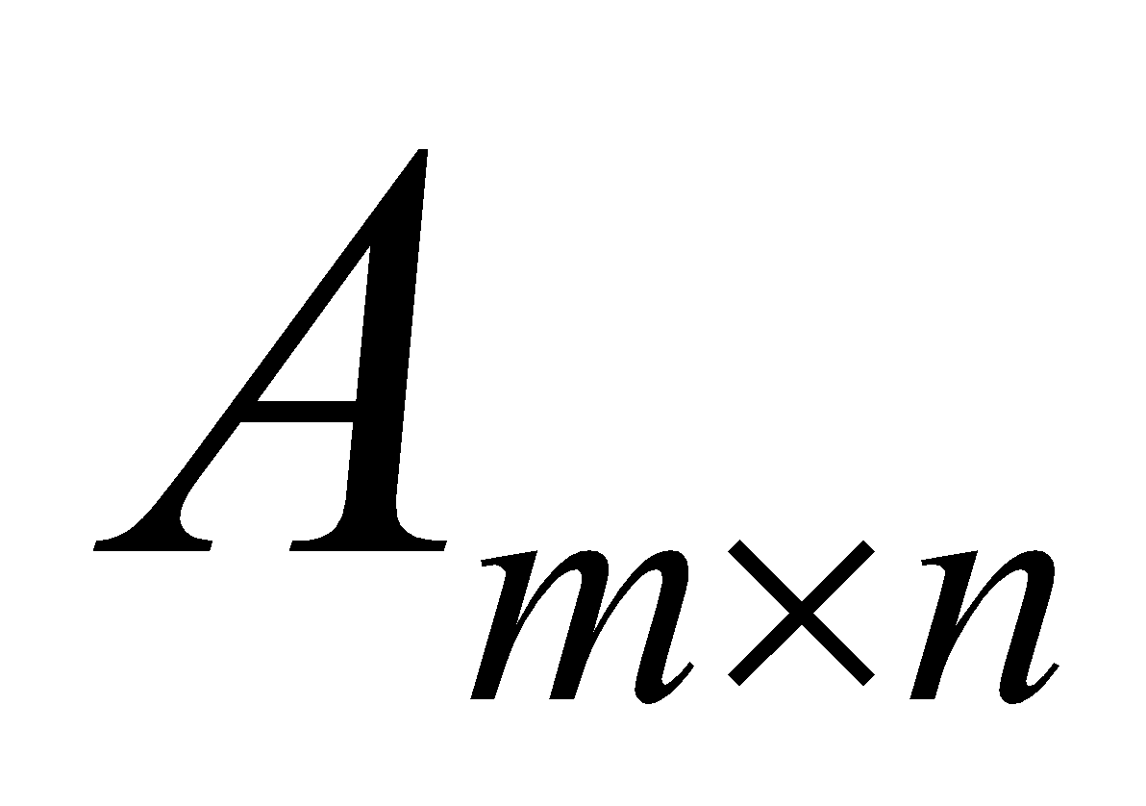, та матриця В такої самої розмірності. Замінити всі нульові елементи матриці А відповідними елементами матриці В.

3. Дано матрицю 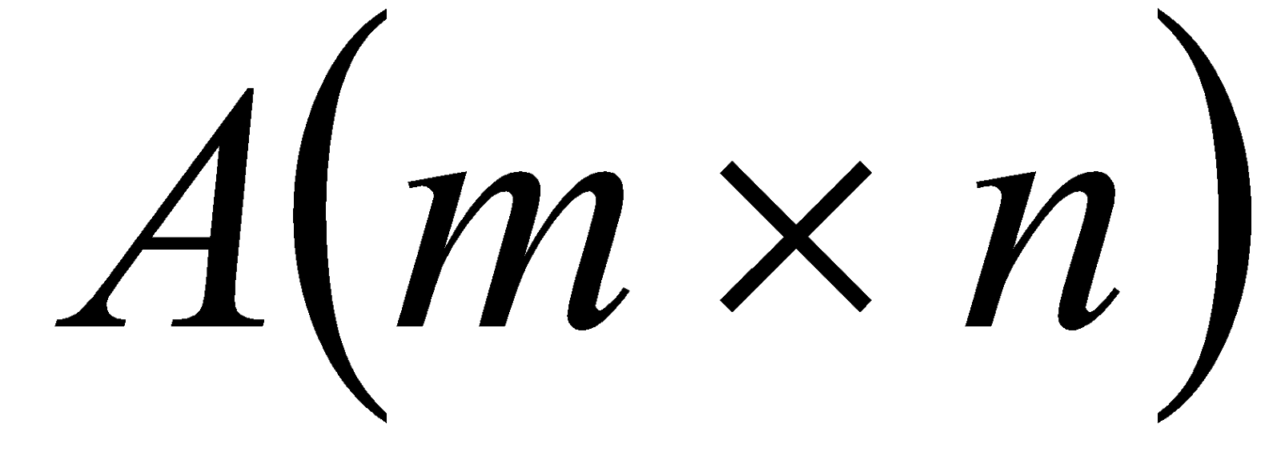 та вектор 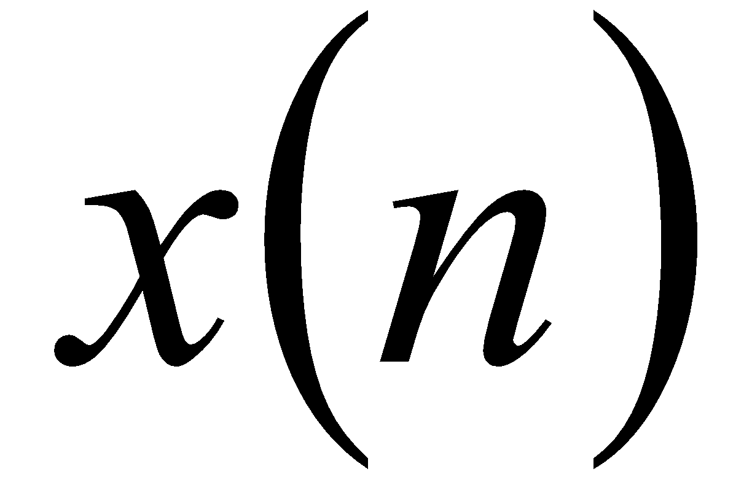. Перевірити, чи виконується рівність 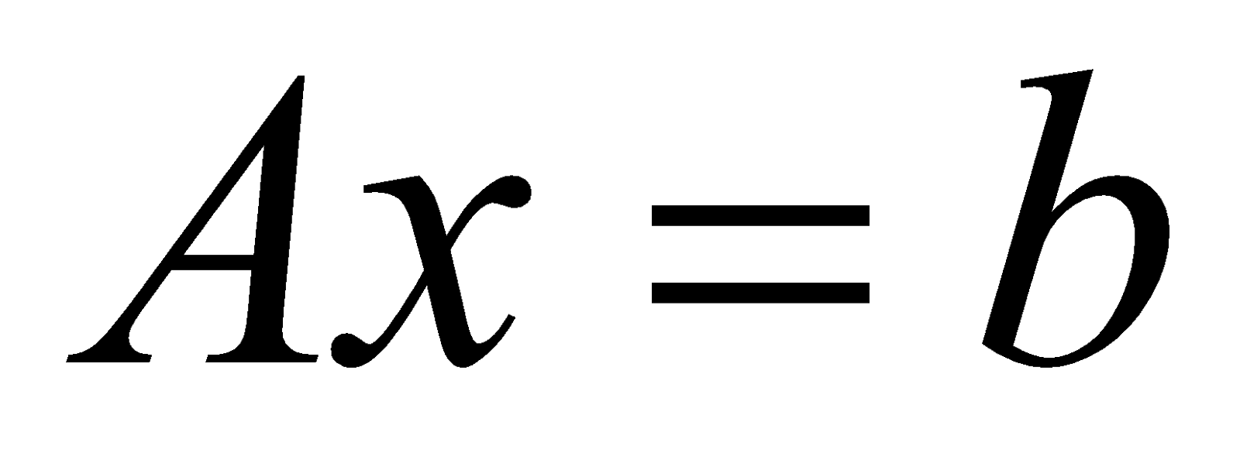.

4. Розмістити елементи непарних рядків у порядку зростання.

5. Дана цілочислова прямокутна матриця. Визначити кількість стовпців, які не містять жодного нульового елемента.

